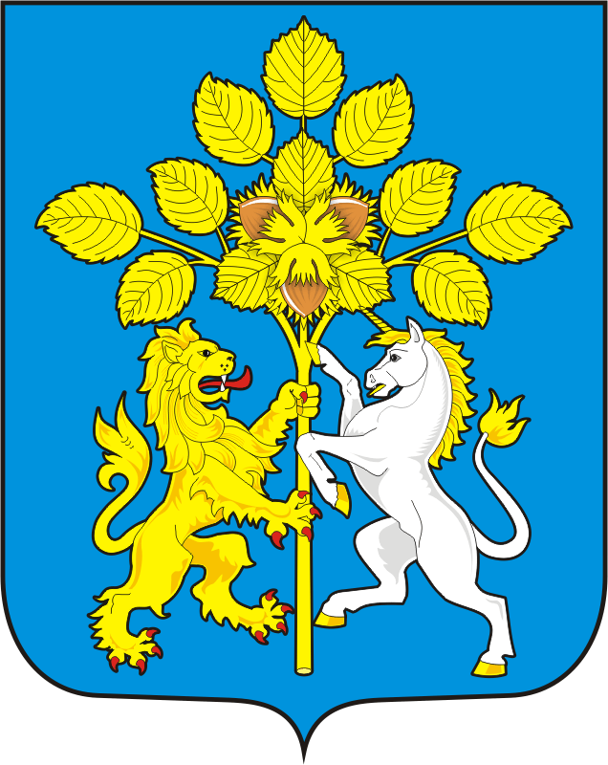
СОВЕТ ДЕПУТАТОВ
МУНИЦИПАЛЬНОГО ОБРАЗОВАНИЯ
СПАССКИЙ СЕЛЬСОВЕТ
САРАКТАШСКОГО РАЙОНА
ОРЕНБУРГСКОЙ ОБЛАСТИ
ВТОРОГО СОЗЫВА

Р Е Ш Е Н И Е
девятнадцатого заседания Совета депутатов
Спасского сельсовета второго созыва

22.11.2022 с.Спасское № 70

О бюджете Спасского сельсовета на 2023 год
и на плановый период 2024 и 2025 годов

Рассмотрев основные параметры местного бюджета на 2023 год и на плановый период 2024 и 2025 годов

Совет депутатов Спасского сельсовета
РЕШИЛ:

1. Утвердить основные характеристики местного бюджета на 2023 год в размерах:
1) прогнозируемый общий объем доходов – 6 588 800 рублей;
2) общий объем расходов– 6 588 800 рублей;
3) прогнозируемый дефицит местного бюджета – 0,00 рублей;
4) верхний предел муниципального долга МО Спасский сельсовет на 1 января 2024 года - 0,00 руб. в том числе верхний предел долга по муниципальным гарантиям - 0,00 рублей
2. Утвердить основные характеристики бюджета МО Спасский сельсовет на 2024 и 2025 годы в размерах:
1) прогнозируемый общий объем доходов на 2024 год – 5 584 500 руб., на 2025 год – 5 566 400 рублей.
2) Общий объем расходов на 2024 год – 5 584 500 руб., в том числе условно утвержденные расходы – 0,00 руб., на 2025 год – 5 566 400 руб., в том числе условно утвержденные расходы – 0,00 рублей;
3) прогнозируемый дефицит на 2024 год – 0,00 рублей, на 2025год – 0.00 рублей;
4) верхний предел муниципального долга бюджета поселения на 1 января 2025 года - 0,00 рублей, на 1 января 2026 года – 0.00 рублей, в том числе верхний предел долга по муниципальным гарантиям МО Спасский сельсовет на 1 января 2025 года - 0,00 рублей, на 1 января 2026 года – 0,00 рублей.
3. Утвердить источники финансирования дефицита бюджета МО Спасский сельсовет на 2023 год и на плановый период 2024 и 2025 годов согласно приложению 1;
4. Утвердить:
- перечень главных распорядителей средств местного бюджета на 2023 год и на плановый период 2024 и 2025 годов согласно приложению 2;
- перечень главных администраторов доходов местного бюджета на 2023 год и на плановый период 2024 и 2025 годов согласно приложению 3;
- перечень главных администраторов источников финансирования дефицита местного бюджета на 2023 год и на плановый период 2024 и 2025 годов согласно приложению 4;
5. Учесть поступление доходов в бюджет поселения по кодам видов доходов, подвидов доходов на 2023 год и на плановый период 2024 и 2025 годов, согласно приложению 5;
6. Утвердить распределение бюджетных ассигнований бюджета поселения по разделам и подразделам классификации расходов бюджета поселения на 2023 год и на плановый период 2024 и 2025 годов, согласно приложению 6;
7. Утвердить распределение бюджетных ассигнований бюджета поселения, целевым статьям (муниципальным программам и непрограммным направлениям деятельности), по разделам и подразделам, по группам и подгруппам видов расходов классификации расходов на 2023 год и на плановый период 2024 и 2025 годов согласно приложению 7;
8. Утвердить ведомственную структуру расходов бюджета поселения на 2023год и на плановый период 2024 и 2025 годов согласно приложению 8;
9. Утвердить объем и распределение бюджетных ассигнований бюджета поселения по целевым статьям (муниципальным программам и непрограммным направлениям деятельности), разделам, подразделам, группам, и подгруппам видов расходов классификации расходов на 2023 год и на плановый период 2024 и 2025 годов согласно приложению 9;

1. Установить следующие дополнительные основания для внесения изменений в бюджетную роспись бюджета поселения без внесения изменений в настоящее решение
2. перераспределение бюджетных ассигнований, предусмотренных главным распорядителем средств бюджета поселения, между направлениями расходов в пределах общего объема бюджетных ассигнований программной (непрограммной) статьи кода целевой статьи расходов, видами расходов в целях исполнения обязательств бюджета поселения;
перераспределение бюджетных ассигнований, в целях обеспечения условий софинансирования, получения средств из других бюджетов бюджетной системы Российской Федерации, за исключением публично-нормативных обязательств, оплаты труда и коммунальных услуг; увеличение расходов бюджета поселения на фактически поступающие в бюджет поселения средства в случае и порядке, установленным пунктом 5 статьи 242 Бюджетного кодекса Российской Федерации; перераспределение бюджетных ассигнований, предусмотренных бюджету поселения бюджетных средств, в размере, необходимом для исполнения обязательств, предусмотренных заключенными соглашениями о предоставлении межбюджетных трансфертов бюджету МО Спасский сельсовет и (или) нормативными правовыми актами, устанавливающими правила предоставления межбюджетных трансфертов;
увеличение бюджетных ассигнований в случае поступления (выделения) субсидий, субвенций, иных межбюджетных трансфертов и безвозмездных поступлений от юридических лиц, имеющих целевое назначение, сверх объемов, утвержденных настоящим решением;
перераспределение бюджетных ассигнований МО Спасский сельсовет бюджетных средств в целях реализации региональных проектов, направленных на достижение целей и решение задач национальных и федеральных проектов, и приоритетных проектов Оренбургской области, приоритетных проектов Саракташского района;
увеличение бюджетных ассигнований МО Спасский сельсовет бюджетных средств сверх объемов, утвержденных настоящим решением, за счет поступающих из федерального, областного и (или) районного бюджетов межбюджетных трансфертов, не имеющих целевого характера, в целях реализации региональных проектов и (или) проектов Спасского сельсовета направленных на достижение целей и решение задач национальных и федеральных проектов, приоритетных проектов и муниципальных программ МО Спасский сельсовет;
перераспределение бюджетных ассигнований главных распорядителей бюджетных средств на финансовое обеспечение мероприятий муниципальных программ МО Спасский сельсовет между мероприятиями муниципальных программ сельского поселения, а также разделами (подразделами), видами расходов в целях исполнения обязательств бюджета поселения;
перераспределение бюджетных ассигнований, предусмотренных на социальные выплаты гражданам, кроме публичных нормативных социальных выплат, между видами социальных выплат при образовании экономии в ходе исполнения бюджета поселения;
перераспределение бюджетных ассигнований, предусмотренных МО Спасский сельсовет бюджетных средств по непрограммным направлениям деятельности, между разделами (подразделами), целевыми статьями, видами расходов при образовании экономии в ходе исполнения бюджета поселения;
перераспределение бюджетных ассигнований на финансовое обеспечение мероприятий, связанных с предотвращением влияния ухудшения экономической ситуации на развитие отраслей экономики, с профилактикой и устранением последствий распространения коронавирусной инфекции, а также на иные цели, определенные местной администрацией;
перераспределение бюджетных ассигнований между видами источников финансирования дефицита местного бюджета;
увеличение (сокращение) бюджетных ассигнований в случае получения (сокращения) дотации из других бюджетов бюджетной системы Российской Федерации.
11. Утвердить объем бюджетных ассигнований муниципального дорожного фонда бюджета поселения на 2023 год в сумме - 878 000руб, на 2024 год 922 000 руб., на 2025 год 966 000 руб.
12. Утвердить общий объем бюджетных ассигнований на исполнение публичных нормативных обязательств на 2023 год в сумме - ______ руб., на 2024 год _______ руб., на 2025 год ________ руб. согласно приложению № 10
13. Утвердить распределение иных межбюджетных трансфертов, на осуществление переданных поселением в район полномочий, предоставляемых из бюджета сельского поселения в районный бюджет на 2023 год и на плановый период 2024 и 2025 годов согласно приложению № 11.
14. Утвердить основные параметры первоочередных расходов местного бюджета на 2023 год согласно приложению №12.
15. Установить предельный объем муниципального долга местного бюджета на 2023 год – 0,00 рублей, на 2024 год- 0,00 рублей, на 2025 год – 0,0 рублей.
16. Контроль за исполнением данного решения возложить на постоянную комиссию Совета депутатов местного бюджета по бюджетной, налоговой и финансовой политике, собственности и экономическим вопросам, торговле и быту (Лашманов А.Н.)
17. Настоящее решение вступает в силу после его опубликования на официальном сайте администрации МО Спасский сельсовет и распространяется на правоотношения, возникшие с 1 января 2023 года.

Председатель Совета депутатов сельсовета Р.Г. Магомедов

Глава МО Спасский сельсовет А.М. Губанков

Разослано: администрация сельсовета, прокурору района, районный финансовый отдел.

